Муниципальное общеобразовательное учреждение
«Средняя общеобразовательная школа № 9»
ИННОВАЦИОННАЯ ПЛОЩАДКА (ирц)

Практический семинар для ПСИХОЛОГОВ

"Скажи мне - и я забуду,
Покажи - и я запомню,
Дай мне сделать самому - и я пойму"
Восточная мудрость

СОЗДАНИЕ ПРЕЗЕНТАЦИЙ
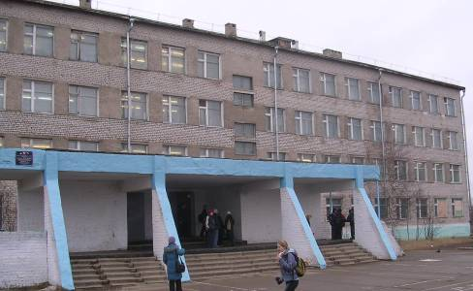

г.Печора
Республика Коми
Май 2008г.
Объекты в приложении PowerPoint
Разработку проекта презентации необходимо начинать с анализа её объектов. Любая презентация может восприниматься как система взаимосвязанных сложных объектов, которые в свою очередь, состоят из совокупностей более простых и т.д. (Рисунок 1)
Презентация
Слайд 1
Слайд 2
Слайд…
Текст
Рисунок
Клип
Звук
Рисунок 1. Типовые объекты презентации в среде PowerPoint
В среде PowerPoint типовым крупным компьютерным объектом является слайд. Параметрами слайда являются: вид фона, цвет фона, вид перехода, звук, эффекты анимации.
Любой слайд презентации может содержать в себе как все типовые объекты, так и только один из них. Количество слайдов зависит от желания пользователя, создающего слайд – шоу.
Создание презентации
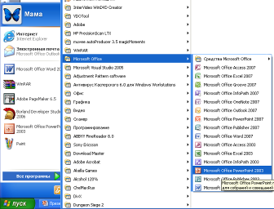
- Запуск программы. Обычно приложение находится в пакете Microsoft Office. Поэтому траектория запуска такова: Пуск – Все программы (Программы) - Microsoft Office - Microsoft Office PowerPoint.(Рисунок 2)

Рисунок 2. Запуск приложения

- После запуска приложения в области задач выбрать «Разметка слайда»(Рисунок 4). Чтобы не связывать себя конкретным шаблоном выбрать «Пустой слайд» (Рисунок 3).
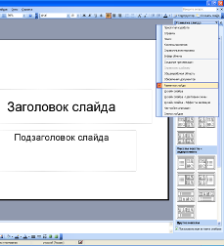
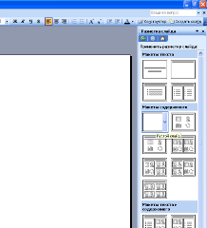

Рисунок 3. Выбор разметки слайда "Пустой слайд"
Рисунок 4. Выбор в области задач "Разметка слайда"

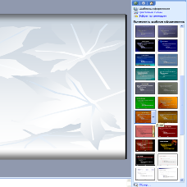
- Выбор дизайна слайда. В области задач выбрать «Дизайн слайда» (Error: Reference source not found) и подобрать готовый дизайн. Откорректировать «Цветовую схему», если это необходимо (Error: Reference source not found).
Рисунок 5. Выбор "Дизайн слайда"
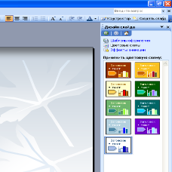
Рисунок 6. Выбор "Цветовая схема"

- Выбор фона слайда, если нет подходящего шаблона «Дизайна слайда»
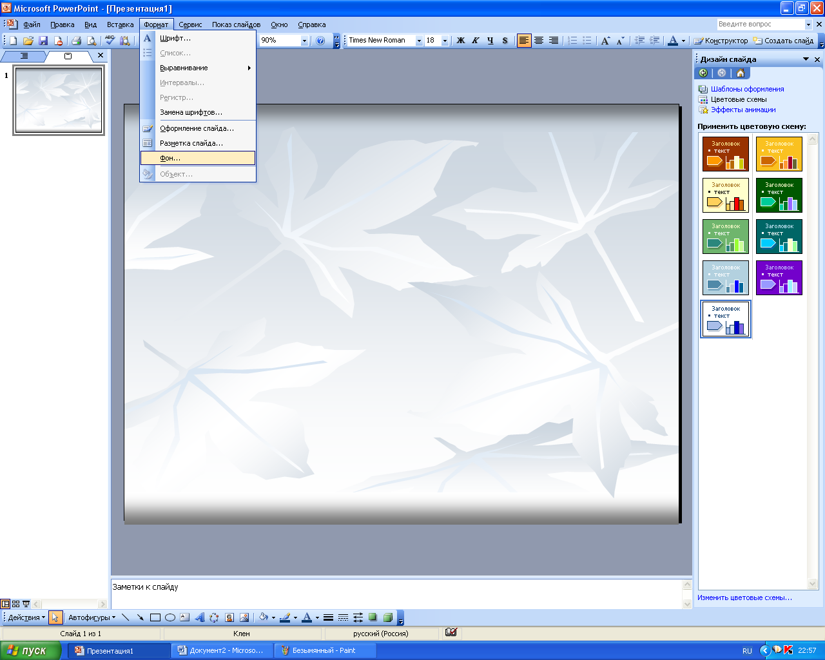
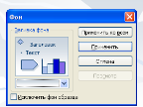
Рисунок 8. Выбор фона
Рисунок 7. Диалоговое окно "Фон"
Окно просмотра заливки
Выбор заливки слайда

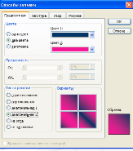
- В появившемся диалоговом окне «Фон», раскрыть список и выбрать «Способы заливки». В окне «Способы заливки» четыре вкладки: Градиентная, Текстура, Узор и Рисунок. Выбрать нужную вкладку и настроить фон. Если заданный фон применяется только к данному слайду, то после закрытия окна «Способы заливки» выбрать, в диалоговом окне «Применить». Но если вы хотите применить единый фон ко всем слайдам презентации, то выбрать «Применить ко всем» (Error: Reference source not found).
Объект Надпись

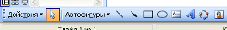
Объект WordArt
Рисунок 5. Диалоговое окно "Способы заливки"
Рисунок 6. Панель "Рисование"
- Создание простой надписи.
  - На панели «Рисование» (Рисунок 6) выбрать пиктограмму «Надпись»
  - Щёлкнуть левой кнопкой мыши в рабочей области слайда и определить размер надписи.
  - Создать текст.
  - При необходимости форматировать его.
    - Выделить тест или щёлкнуть по границе рамки.
    - На панели Меню выбрать Формат – Шрифт (Error: Reference source not found). И настроить параметры шрифта.
  - Если необходимо, сделать выравнивание. Формат – Абзац (Error: Reference source not found).
- Создание фигурной надписи.
  - На панели «Рисование» (Рисунок 6) выбрать пиктограмму «Объект WordArt»
  - В появившемся диалоговом окне «Коллекция WordArt» (Рисунок 8) выбрать походящий дизайн надписи, щёлкнув по пиктограмме и нажав ОК.
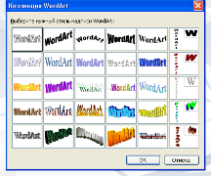
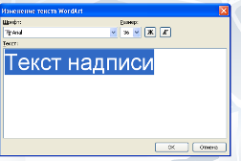

Рисунок 7. Диалоговое окно "Изменение текста WordArt"
Рисунок 8 Диалоговое окно "Коллекция WordArt"

  - В появившемся окне «Изменение текста WordArt» ввести текст надписи и нажать ОК. (Длина текста ограничена. Длинный текст разделить в несколько строк)
- Добавление рисунка в слайд.
  - В Меню выбрать Вставка – Рисунок – Из файла (Картинки) (Рисунок 10)
  - Найти рисунок и вставить в слайд.
  - Для вставки рисунка из Коллекции картинок (Microsoft) (Рисунок 9) надо:
    - выбрать нужную картинку и навести на неё курсор мыши
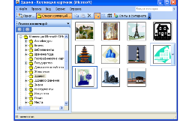
    - нажать левую кнопку мыши и не отпуская её переместить картинку на слайд.
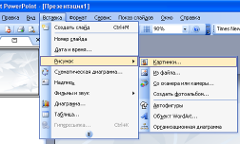

Рисунок 10. Вставка рисунков.
Рисунок 9 Окно Коллекции картинок (Microsoft)

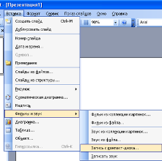
- Добавление звука или клипа в слайд
(Рисунок 11).
  - Вставка – Фильм и звук – Звук из файла (фильм из файла).
  - Найти нужную музыку (фильм) и вставить в файл.
- Добавление слайда в презентацию.
  - Вставка – Создать слайд.

Рисунок 11. Добавление звука в слайд.

Работа с объектами.
- Прежде чем приступить к работе над объектом, его необходимо выделить. Над любым объектом можно проделать следующие действия:
- Изменить размер. Для этого: навести курсор на маркер выделения (белый) (Рисунок 12) до внешнего изменения курсора на стрелку и нажав левую кнопку мыши уменьшить или увеличить объект.

- Повернуть. Навести курсор на зелёный маркер выделения (Рисунок 12) (Стрелка примет вид кольца со стрелкой), нажать левую кнопку мыши и повернуть объект.
Маркер выделения
- Удалить. Выделить объект и нажать на клавиатуре клавишу DEL (DELETE)

Маркер выделения Вращение

Рисунок 12 Выделенный рисунок

Настройка анимации
- В правой области окна в области задач нажав на треугольник раскрыть список и выбрать Настройка анимации. Если объект, для которого настраивается анимация не выделен, то все команды на панели Настройка анимации будут недоступны.
- Как только выделите объект, команда «Добавить эффект станет активной и можно настраивать эффекты:
  - Вход. При настройке данного эффекта, вначале открывается слайд, а затем появляется объект.
  - Выделение. Эффект используется, если необходимо как – то выделить объект используя анимацию.
  - Выход. Если необходимо чтобы объект исчез со слайда до его смены другим слайдом, то можно настроить эффект выхода с помощью команды Выход.
  - Пути перемещения. Используются в том случае, если необходимо, чтобы объект перемещался по слайду во время его демонстрации.
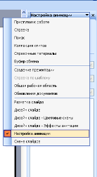
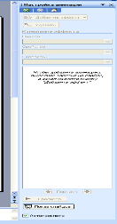
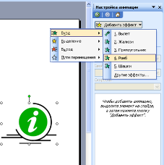
Рисунок 17. Выбор в области задач Настройка анимации.
Рисунок 18. Неактивная панель Настройка анимации
Рисунок 19 Активная панель Настройка анимации

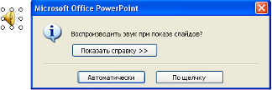
- Настройка воспроизведения звука.
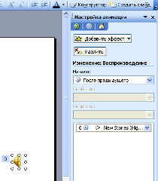
- Вставить звуковой файл. В рабочей области слайда появится значок звука и диалоговое окно позволяющее настроить начало воспроизведения звука по щелчку или автоматически при запуске файла. (Рис. 20)
Рисунок 20. Диалоговое окно воспроизведения звукового файла.
- В окне Списка порядка эффектов анимация появится пиктограмма Звука. (Рис. 21).
- Если воспроизведение музыкального фрагмента необходимо настроить на несколько слайдов то:
- Справа от пиктограммы в поле списка нажать на треугольник и раскрыть список. Выбрать ВРЕМЯ.
- В появившемся диалоговом окне Во вкладке Эффект выбрать Закончить – После (указать после какого слайда закончить воспроизведение)
- На вкладке время выбрать количество повторений в том случае, если воспроизводимого фрагмента по времени не хватает на сопровождение всей презентации.
Рисунок 21. Пиктограмма звука в поле Порядок списка эффектов анимации.
- На вкладке Параметры звука можно настроить громкость звучания и сделать значок звука на слайде скрытым.
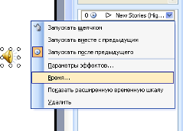
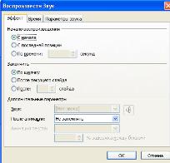
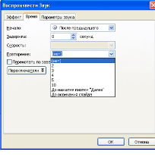
Рисунок 22. Выбор команды ВРЕМЯ
Рисунок 23. Выбор воспроизведения файла
Рисунок 24. Выбор количества повторений и способа запуска (после предыдущего объекта, вместе с предыдущим, по щелчку мыши)

Настройка смены слайдов
- В области задач выбрать Смена слайдов.
- Подобрать нужный эффект.
- Определить будет ли данный эффект применятся ко всем слайда (тогда ниже выбрать ПРИМЕНИТЬ КО ВСЕМ) или только к данному слайду.
- Настроить смену слайда по щелчку или по времени.
- Если необходимо зациклить показ презентации, то выбрать в меню Показ слайдов – Настройка презентации и сделать соответствующие пометки в диалоговом окне.
Для просмотра полученного слайда нажмите клавишу F5 на клавиатуре или выберите в меню Показ слайдов – Начать показ.
Приятной Вам работы.

